Foie gras aux 2 sésames

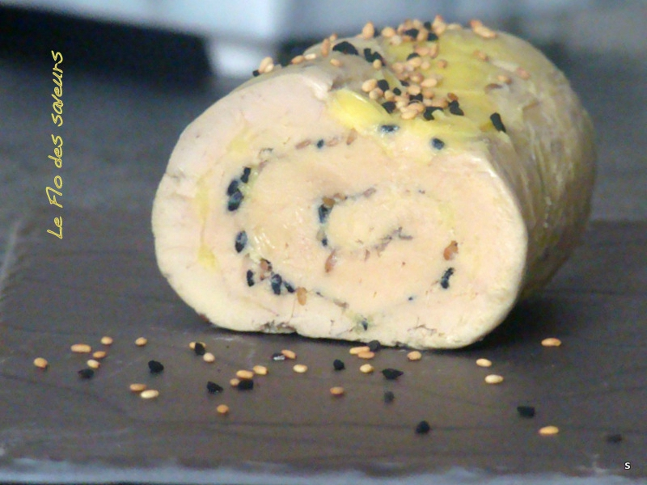

- 1 foie gras de canard déveiné (environ 450g)
- 2 cuillères à soupe de sésame doré
- 2 cuillères à soupe de sésame noir ou graines de nigelle
- 3 cuillères à soupe de Porto
- 6 g de sel, 2 g de poivre de Sichuan

Mélangez le sel, le poivre et le Porto dans un bol. Séparez délicatement les lobes du foie mettez les à plat dans un plat. Versez le contenu du bol dessus. Retournez les lobes. Filmez et laissez mariner au frais 12h. Pour ma part j'ai mis dans un plat sous vide grâce à mon Besave pour diminuer le temps de marinade (quelques heures suffisent).
Placez les lobes entre 2 feuilles de papier sulfurisé et aplatissez-les à l'aide d'un rouleau afin de former un grand carré. Enlevez le papier sulfurisé du dessus et parsemez des graines de sésame (réservez une partie pour saupoudrez à la fin). Puis roulez le foie gras en le serrant et en vous aidant du papier sulfurisé. Réservez le au frais 1 heure. Emballez votre boudin dans 3 feuilles de papier film en serrant bien et en nouant les extrémités. Remettez au frais 1 heure.
Faites cuire à la vapeur votre foie gras. Mettez 1l d'eau dans votre bol du i-cook'in. Programmez 5 mn à 120° vitesse 2. Puis fixez votre cuit vapeur, déposez votre boudin à l'intérieur. Programmez 18 mn 120° vitesse 2. À mi-cuisson, retournez-le. Laissez le refroidir et mettez au frais 48h.
Au moment de servir, enlevez les films et parsemez des graines de sésame restantes.
Le Flo des saveurs Décembre 2016

